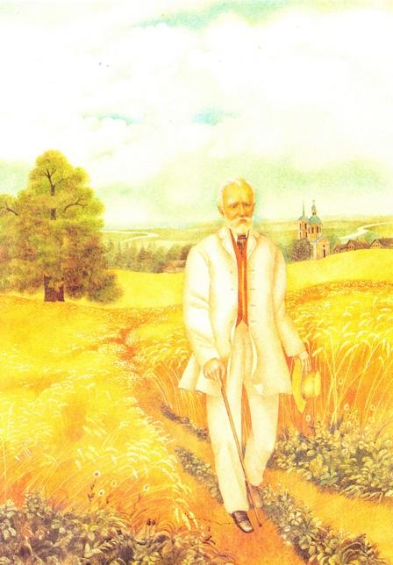

Цикл вечеров-развлечений
«Детский альбом Чайковского»

Стихи В.Лунина
Иллюстрации В.Павловой

Утренняя молитва
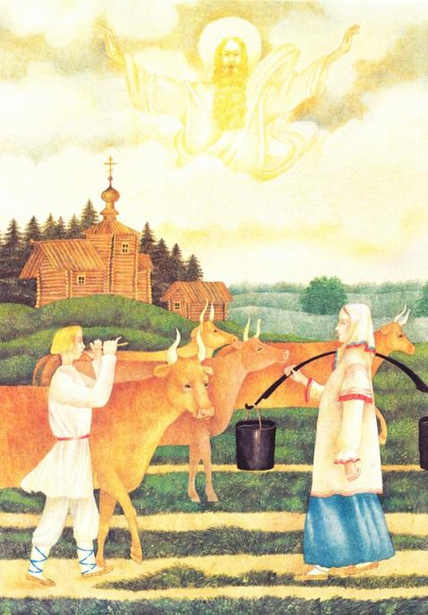
Господи Боже!
Грешных спаси:
Сделай, чтоб лучше
Жилось на Руси.

Зимнее утро
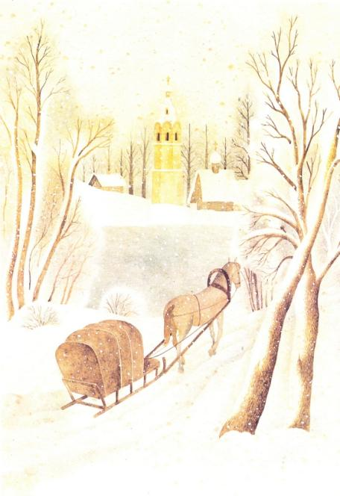
Вьюга стонет, тучи гонит
К озеру близкому
По небу низкому.

Тропки скрыло, побелило
Кружево нежное,
Лёгкое, снежное.
Игра в лошадки
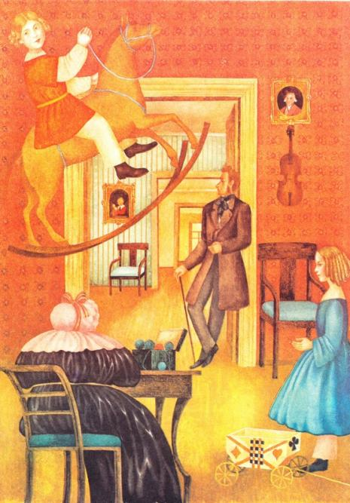

На лошадку свою златогривую
Сел и помчался по лугу зелёному,
По одуванчикам, по колокольчикам,
По лопухам, по ромашкам и лютикам
Мимо стрекоз, и лягушек, и ящериц,
Мимо жуков, мотыльков и кузнечиков.

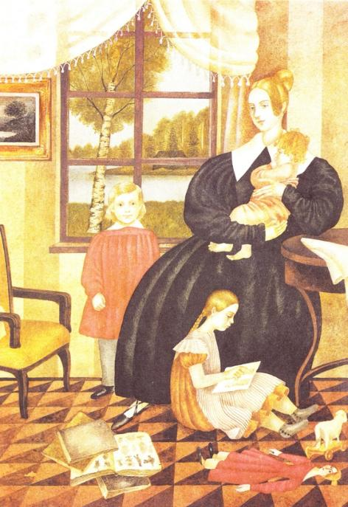
Мама

Я так люблю тебя!
Мне нужно, чтобы ты
И в час и в день любой
Всегда была со мной.

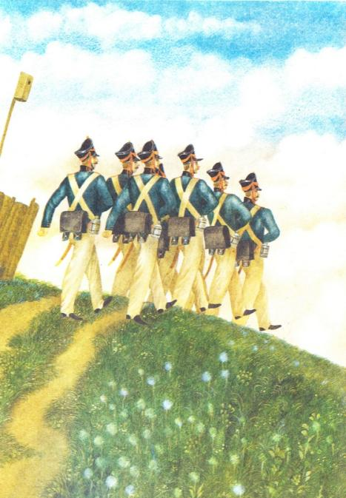
Марш деревянных солдатиков

Ать-два, левой-правой,
ать-два левой-правой,
Вдоль плетней, заборов и оград,
Ать-два, левой-правой, ать-два левой-правой,
Марширует бравый наш отряд

Болезнь куклы
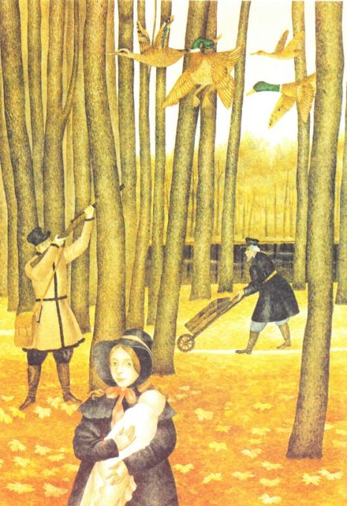
- Кукла Маша
Заболела.
- Врач сказал,
Что плохо дело.

Вальс
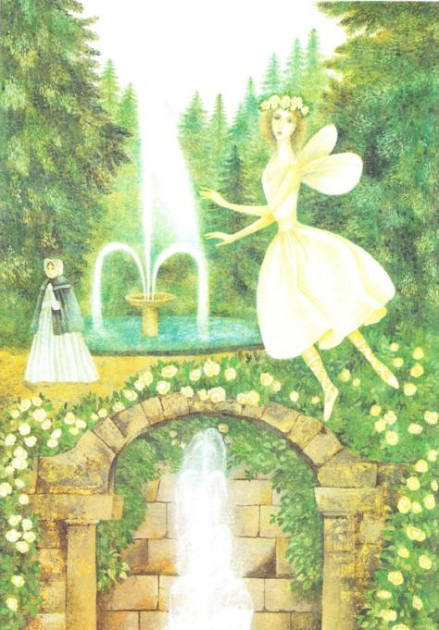
В сердце светлые песни опять
Зазвучали, зазвучали.
И опять я могу танцевать
Без печали, без печали.

Новая кукла
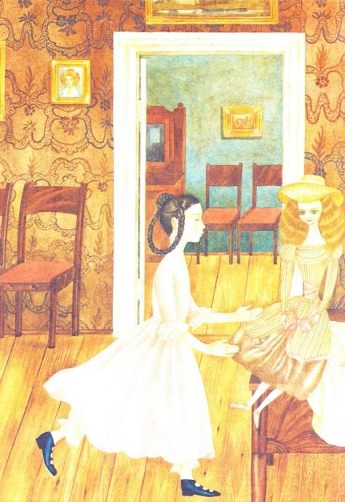
Ах, мама, мама, неужели
Куклу скоро привезут?
Ах, мама, мама, в самом деле
Кукла скоро будет тут?

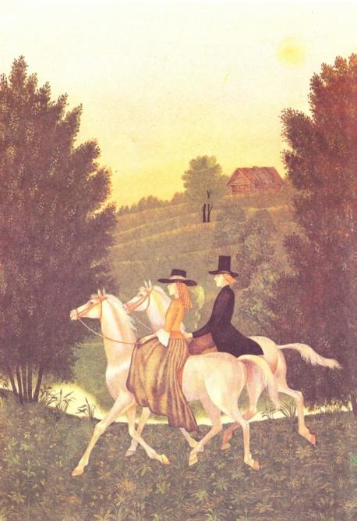
Мазурка

За окошком луна.
Я танцую одна.
Что же ты, милый, не идешь?
Что же меня ты не найдешь?

Русская песня
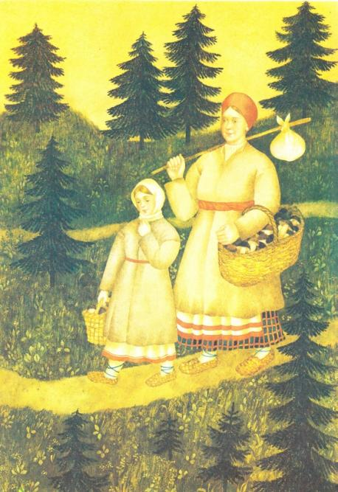

- С тобой во лесок, во лесок пойдем,
Моя доченька!
- Почто во лесок, во лесок пойдем,
Моя матушка?

Мужик на гармонике играет
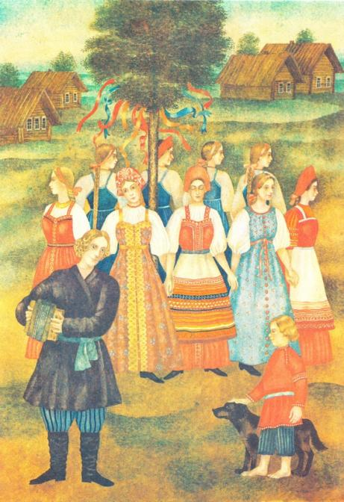
Растяну
Тальянкины меха.
Выйдет песня
Очень неплоха.

Камаринская
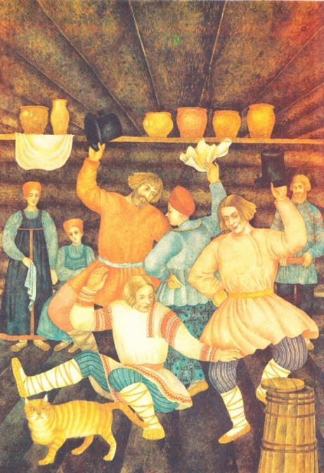
До чего сегодня весело у нас –
Под камаринскую все пустились в пляс.
Пляшет мама, пляшет папа, пляшу я,
Пляшут сестры, пляшет вся моя семья.

Полька
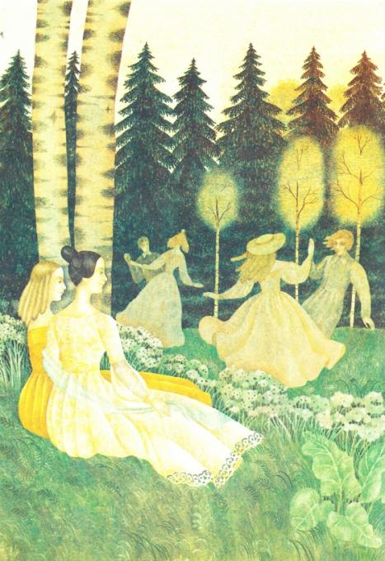
Над тропинками запыленными,
Над былинками над зелеными,
И над озером, и над лужицей
Мошки кружатся, мошки кружатся.

Итальянская песенка
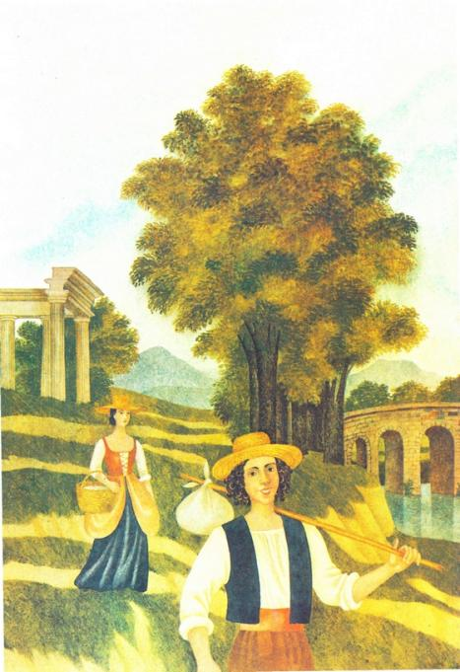
В этот ласковый утренний час
Солнце нежно глядит на нас.
Мы по травам росистым идем
И все вместе поем:
-Прекрасны здесь небеса!
Прекрасны птиц голоса!
Льет солнце с высоты
На эту землю мягкий свет.
Лучше нашей Италии нет!
Старинная французская песенка
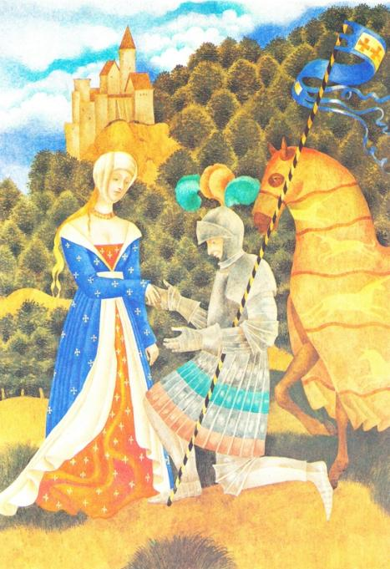
Скажи, любимый мой,
Зачем ты не со мной?
В душе своей ношу
Прекрасный образ твой!

Немецкая песенка
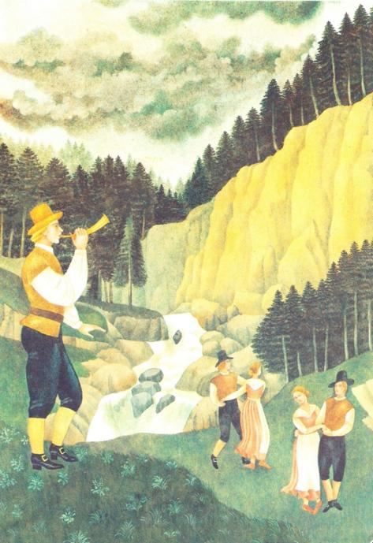
Среди лесных гор,
У голубых озер,
Где в чаще слышен птичий
Нестройный хор,
Под яркой синевой,
Под елью вековой
Плясать сегодня будем
С тобой.

Неаполитанская песенка
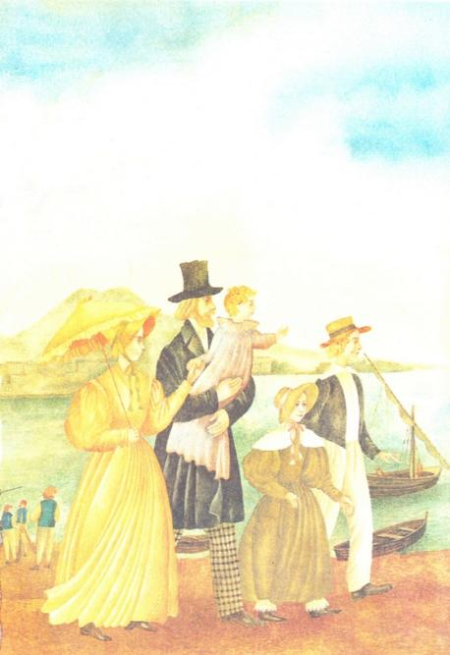
Это море предо мною,
Это небо голубое,
Эти солнечные сети –
Как без них прожить на свете?

Нянина сказка
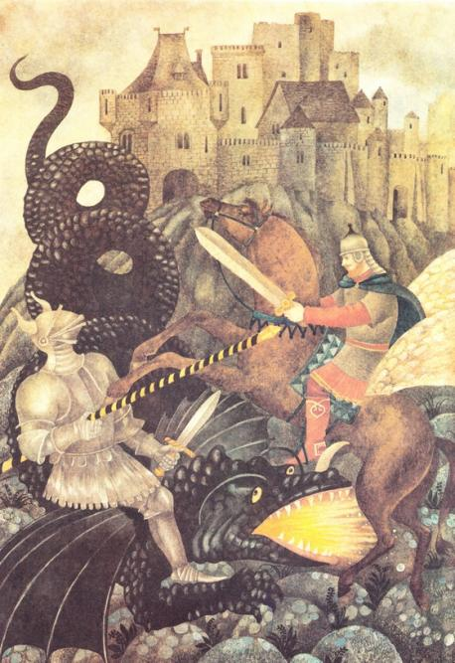
Жил да был
Царь Иван
В тридесятом государстве.
Захотел
В жены он
Взять прекрасную Елену.

Баба-Яга
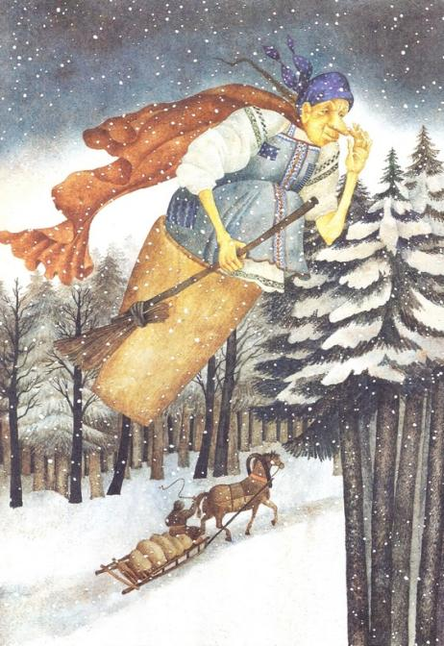
Кто
Там?
Кто летит в вышине?
Кто
Там
В темно ночной глубине?

Сладкая греза
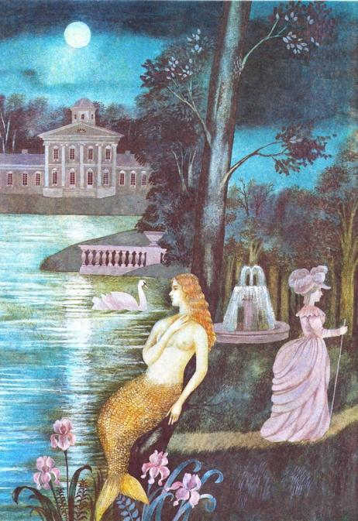
Мне не играется
С куклой любимою –
Что-то неясно,
Неуловимое
В сердце.

Песня жаворонка
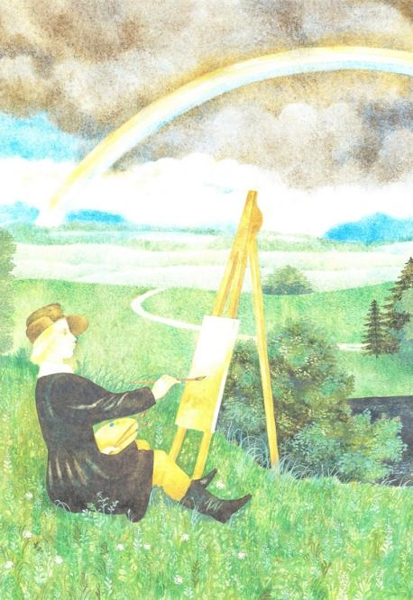
Здесь, над землей,
Мой дом родной,
Здесь жизнь моя,
Здесь счастлив я,
И потому пою я.

Шарманщик поет
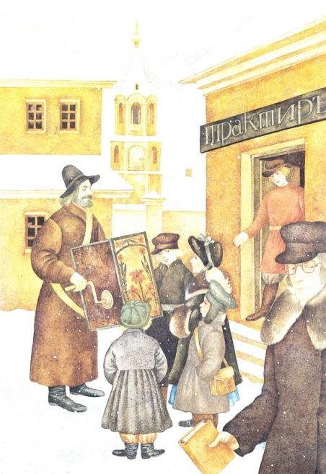
Есть за семью горами,
Есть за семью морями
Город, где нет несчастных –
Счастье там даром дают.

В церкви
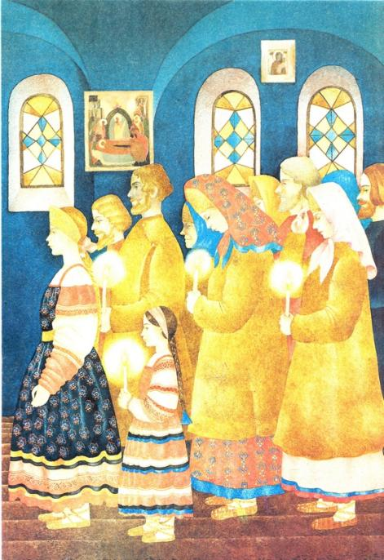
Господи мой, Боже!
Душу возношу к Тебе.
Святый, научи меня,
Дай мне понять, что есть Любовь.

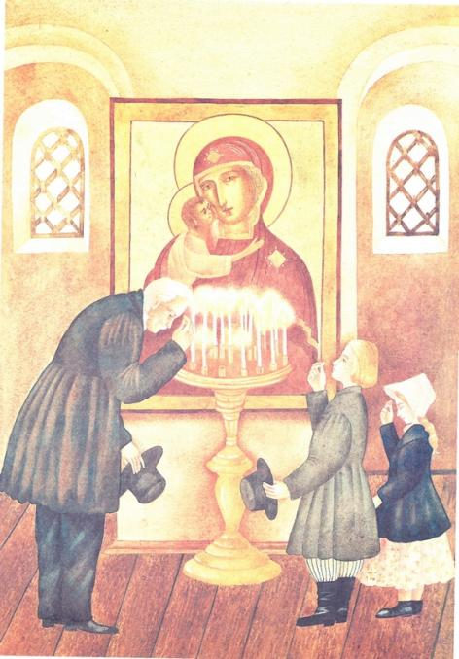

Цель:
- воспитание любви и интереса детей к классической музыке
Задачи:
- знакомство с творчеством Петра Ильича Чайковского
- учить детей внимательно слушать музыку
- обогащать словарный запас детей посредством обсуждения прослушанного

